MINISTÉRIO DA AGRICULTURA, PECUÁRIA E ABASTECIMENTO
Secretaria de Comércio e Relações Internacionais

Balança Comercial do Agronegócio – Abril/2019

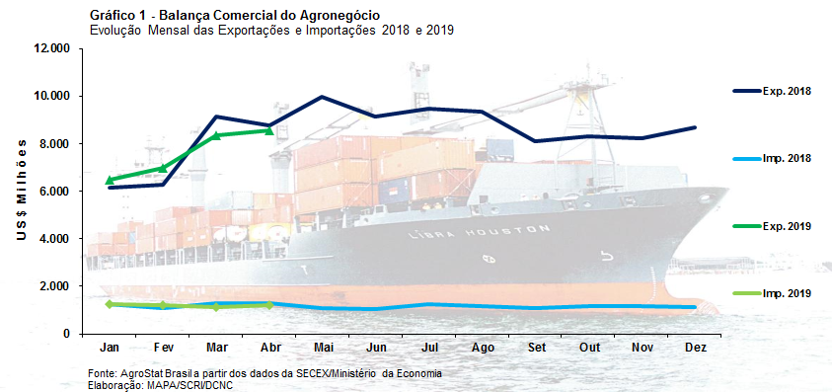

I – Resultados do mês (comparativo Abril/2019 – Abril/2018)

As exportações do agronegócio brasileiro atingiram a cifra de US$ 8,57 bilhões em abril de 2019, o que representou queda de 2,4% em relação aos US$ 8,79 bilhões exportados no mesmo período de 2018. A participação do agronegócio no total das exportações brasileiras decresceu 1,1 ponto percentual no período, chegando a 43,5%. As importações do agronegócio totalizaram US$ 1,21 bilhão no mês, o que significou retração de 6,7% ante o US$ 1,3 bilhão adquirido em abril de 2018. Como resultado, o saldo da balança comercial do agronegócio diminuiu de US$ 7,49 bilhões para os atuais US$ 7,36 bilhões (-1,7%).

I.a – Setores do Agronegócio

Os cinco principais setores do agronegócio no período, em valor exportado, foram: complexo soja, com US$ 4,18 bilhões e participação de 48,8% das exportações; produtos florestais, com US$ 1,25 bilhão e 14,6%; carnes, com US$ 1,21 bilhão e 14,1%; café, com US$ 378,36 milhões e 4,4%; e o complexo sucroalcooleiro, com vendas de US$ 378,10 milhões e participação de 4,4%. Em conjunto, as vendas externas dos cinco setores mencionados participaram com 86,3% do total exportado pelo agronegócio brasileiro em abril de 2019.

As vendas externas do complexo soja chegaram ao valor de US$ 4,18 bilhões no período em destaque, com diminuição de 13,9% em comparação aos números de abril de 2018 (US$ 4,86 bilhões). Tal queda foi causada tanto pela diminuição do preço médio (-11,5%), quanto pelo decréscimo da quantidade comercializada (-2,7%). O principal item exportado continua sendo a soja em grãos, com exportações de US$ 3,60 bilhões (-12,4%), o que representou 86,2% de todas as vendas externas do setor no mês. Cabe ressaltar que a queda verificada se deve fundamentalmente a dois fatores: a retração do preço médio do grão em função de uma desaceleração na demanda e um excesso de oferta com os altos estoques no mercado internacional. E a comparação com o mês de abril de 2018, que foi o segundo melhor abril em valor e em quantidade em toda a série histórica. O farelo de soja contribuiu com US$ 531,64 milhões em vendas (-13,4%) e 1,52 milhão de toneladas comercializadas (-1,9%), com o preço médio decrescendo 11,8% no período. As exportações de óleo de soja totalizaram US$ 47,90 milhões (-62,9%), com 71,33 mil de toneladas embarcadas (-58,3%).

Os produtos florestais foram a segunda principal fonte de receita de exportação do agronegócio brasileiro em abril de 2019, com vendas de US$ 1,25 bilhão (+8,6%), resultado do crescimento tanto da quantidade vendida (+8,1%), quanto do preço médio dos itens do setor (+0,4%). O principal item negociado foi a celulose, cujas exportações atingiram a cifra recorde para os meses de abril de US$ 806,17 milhões (+25,2%) para um quantum, também recorde, de 1,40 milhão de toneladas (+19,7%). Os países que mais aumentaram suas aquisições de celulose do Brasil no período foram: China (+US$ 121,60 milhões); Estados Unidos (+US$ 60,58 milhões); e Reino Unido (+US$ 30,36 milhões). Em seguida, destacaram-se as exportações de madeiras e suas obras, com o montante de US$ 275,55 milhões (-16,9%), e as vendas externas de papel, que totalizaram US$ 168,64 milhões no mês (+4,3%).

O terceiro setor em valor exportado foi o setor de carnes, com vendas externas de US$ 1,21 bilhão (+41,4%). A quantidade exportada elevou-se em 39,3%, totalizando 539,93 mil toneladas, enquanto o preço médio de suas mercadorias cresceu 1,4%. O principal produto negociado pelo setor foi a carne de frango, com vendas de US$ 557,30 milhões, o que significou incremento de 39,9%. A quantidade negociada do produto aumentou 34,9% no período, totalizando 333,40 mil toneladas, enquanto o preço médio alcançou a cotação de US$ 1.672 por tonelada (+3,7%). O segundo principal item negociado pelo setor foi a carne bovina, com o montante de US$ 500,84 milhões e expansão de 43,6% em comparação aos valores verificados em abril de 2018 (US$ 348,73 milhões). As vendas externas de carne bovina in natura foram recorde em valor e quantidade para todos os meses de abril, com US$ 415,67 milhões (+48,1%) e 109,80 mil toneladas comercializadas (+56,7%). Os principais países responsáveis por esse aumento das vendas da carne bovina in natura brasileira no período foram: Emirados Árabes Unidos (+US$ 35,37 milhões); China (+US$ 34,42 milhões); e Irã (+US$ 22,59 milhões). Por fim, as exportações de carne suína totalizaram US$ 118,78 milhões (+47,8%), enquanto as vendas externas de carne de peru somaram US$ 3,77 milhões (-34,2%).

O quarto principal setor exportador do agronegócio brasileiro em abril de 2019 foi o setor cafeeiro, com vendas externas de US$ 378,36 milhões (+8,1%). O café verde foi o principal produto negociado no período, com o valor de US$ 330,06 milhões ou 87,3% das vendas totais do setor. O aumento de 11,6% na receita de exportação não foi maior por conta da queda da cotação média do café verde brasileiro no mercado internacional (-19,0%), uma vez que o volume comercializado do produto cresceu 37,7%, alcançando 161,08 mil toneladas. Em seguida destacou-se a exportação de café solúvel, com a cifra de US$ 43,77 milhões (-7,4%).

Na quinta colocação entre os principais exportadores do agronegócio brasileiro no mês de abril, o complexo sucroalcooleiro atingiu a marca de US$ 378,10 milhões em vendas externas, o que representou diminuição de 3,1% em relação aos US$ 390,20 milhões comercializados em abril de 2018. Houve crescimento de 17,3% na quantidade exportada no período e retração de 17,4% no preço médio dos produtos do setor negociados com o mercado externo. O principal produto comercializado foi o açúcar, com a cifra de US$ 373,86 milhões e participação de 98,9% do total exportado pelo setor. Com a expansão de 23,7% na quantidade comercializada (1,26 milhão de toneladas) e a retração de 11,6% na cotação média do produto no período, registrou-se incremento de 9,3% na receita de exportação do açúcar brasileiro. As vendas externas de álcool sofreram redução de 93,7% na comparação a abril de 2018, totalizando US$ 2,97 milhões.

No que se refere às importações de produtos do agronegócio, alcançou-se a soma de US$ 1,21 bilhão em abril de 2019. Os principais produtos adquiridos no período foram: trigo (US$ 148,15 milhões e +13,8%); álcool etílico (US$ 92,67 milhões e -44,0%); papel (US$ 78,08 milhões e +5,0%); salmões frescos ou refrigerados (US$ 50,43 milhões e +16,3%); vestuário e outros produtos têxteis de algodão (US$ 45,73 milhões e -16,8%); azeite de oliva (US$ 40,09 milhões e -4,9%); malte (US$ 36,97 milhões e -26,6%); vinho (US$ 29,43 milhões e -1,5%); batatas preparadas ou conservadas (US$ 27,32 milhões e -9,8%); e borracha natural (US$ 27,26 milhões e -11,0%).

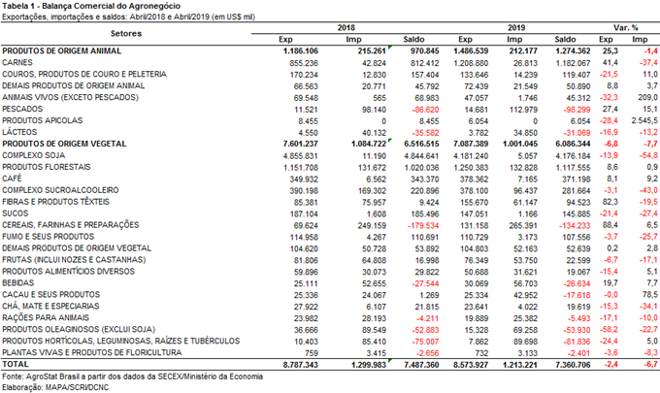

I.b – Blocos Econômicos e Regiões Geográficas

No âmbito das exportações do agronegócio por blocos econômicos e regiões geográficas, em abril de 2019, a Ásia continuou como o principal destino dos produtos brasileiros, com a soma de US$ 4,53 bilhões. Houve retração de 8,3% em relação ao mesmo mês de 2018, causada, principalmente, pela queda nas vendas de soja em grãos (-US$ 479,79 milhões), resultante, em sua maior parte, da menor cotação do produto no período (-14,1% em valor e -3,4% em quantidade). Outros produtos que influenciaram de maneira relevante para essa perda de receita foram o farelo de soja (-US$ 162,31 milhões) e o óleo de soja em bruto (-US$ 66,94 milhões). Com essa diminuição em valor, a participação asiática nas vendas externas de produtos agropecuários brasileiros caiu de 56,2% para 52,8%.

O segundo principal destino das exportações brasileiras, a União Europeia, diminuiu a sua participação de 17,3% para 16,3%, em virtude do declínio das vendas de produtos brasileiros para o bloco no período (-7,8%), totalizando US$ 1,40 bilhão. Os produtos que mais contribuíram para esse desempenho foram: soja em grãos (-US$ 162,80 milhões); madeira compensada (-US$ 16,36 milhões); e celulose (-US$ 14,09 milhões).

O destaque positivo do mês de abril no âmbito dos blocos econômicos e regiões geográficas foi o desempenho das exportações para o Oriente Médio, que cresceram 106,1% e alcançaram o patamar de US$ 807,02 milhões. Os principais produtos responsáveis por esse crescimento foram: soja em grãos (+US$ 166,99 milhões); carne bovina in natura (+US$ 79,93 milhões); carne de frango in natura (+US$ 70,99 milhões); milho (+US$ 48,29 milhões); e açúcar de cana em bruto (+US$ 26,59 milhões). Com isso, a participação da região nas exportações do agronegócio brasileiro passou de 4,5% em abril de 2018 para 9,4% em abril de 2019.

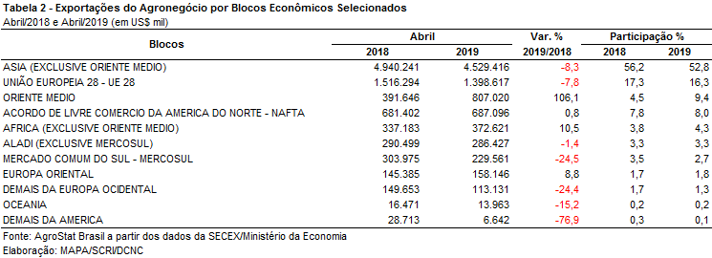

I.c – Países

No que tange aos países, a China permaneceu como o principal destino das exportações do agronegócio brasileiro no mês, com a cifra de US$ 3,35 bilhões. Em relação ao mesmo período de 2018, verificou-se redução de 7,9% no valor exportado e queda da participação chinesa de 41,4% para 39,0%. O principal produto negociado com esse parceiro asiático foi a soja em grãos (US$ 2,55 bilhões), com decréscimo de US$ 488,89 milhões em relação aos valores exportados no mesmo período do ano anterior (16,1%). Já em quantidade, verificou-se retração de 5,4% (7,12 milhões de toneladas em abril de 2019), o que denota a queda do preço do produto no mercado internacional.

As exportações para os Estados Unidos, segundo principal destino no mês, somaram US$ 581,44 milhões, uma expansão de 8,2% em comparação a abril de 2018 (US$ 537,22 milhões). Os principais produtos agrícolas exportados no período para o mercado norte-americano foram: celulose (US$ 158,20 milhões), café verde (US$ 76,01 milhões), papel (US$ 27,04 milhões) e madeira perfilada (US$ 26,96 milhões). Em função crescimento verificado, a participação norte americana nas exportações brasileiras cresceu de 6,1% para 6,8%.

O terceiro principal destino das exportações agropecuárias brasileiras em abril de 2019 foram os Países Baixos, com US$ 365,24 milhões, o que significou diminuição de 2,3%. Os principais produtos exportados para o parceiro europeu no período foram: farelo de soja (US$ 107,78 milhões); soja em grãos (US$ 104,94 milhões); celulose (US$ 40,98 milhões); e suco de laranja (US$ 26,79 milhões). Mesmo com a queda registrada no mês, a participação do país nas exportações do agronegócio brasileiro permaneceu estável em 4,3%.

Em relação ao dinamismo das exportações, os principais destaques do período foram: Emirados Árabes Unidos (US$ 173,08 milhões e +220,9%); Irã (US$ 313,40 milhões e +183,6%); Bangladesh (US$ 136,39 milhões e +113,6%); França (US$ 140,73 milhões e +80,6%); Arábia Saudita (US$ 155,0 milhões e +54,0%); Indonésia (US$ 125,01 milhões e +24,1%); e Rússia (US$ 127,29 milhões e +12,3%).

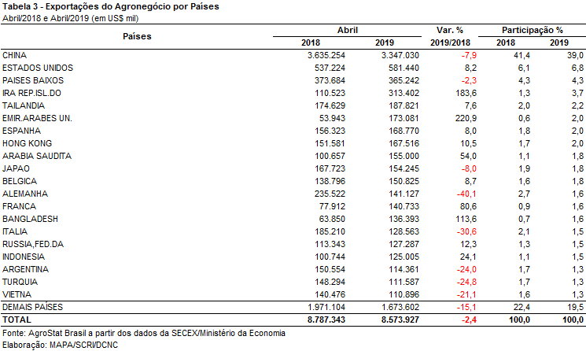

II – Resultados do ano (comparativo Janeiro a Abril de 2019 – Janeiro a Abril de 2018)

Nos quatro primeiros meses deste ano de 2019, as exportações do agronegócio foram de US$ 30,42 bilhões. O mencionado valor representou uma elevação de 0,2% em relação aos US$ 30,35 bilhões exportados no mesmo período de 2018. A oscilação positiva ocorreu em função da elevação do índice de quantum das exportações, que subiu 5,9%, uma vez que o índice de preço dos produtos exportados pelo agronegócio brasileiro caiu 5,4%. Ou seja, apesar do Brasil ter exportado um volume maior de produtos para o exterior, a queda do preço das commodities que o Brasil exporta no período fez com que o valor das exportações em dólares tivesse a elevação de apenas 0,2%.

O Banco Mundial divulga, mensalmente, um índice de preço das commodities. Os preços das commodities agropecuárias subiram 0,82% neste ano, entre dezembro de 2018 e abril de 2019. A soja em grão tem um peso de 4% do índice do Banco Mundial de commodities agropecuárias. No caso dos preços das commodities agropecuárias brasileiras, a soja em grão representou 31,2% do valor total exportado pelo Brasil em produtos do agronegócio. Dessa forma, uma queda nos preços da soja em grão influencia muito o índice de preço das exportações brasileiras. Neste ano, a soja em grão teve redução de cotação no mercado mundial, passando de US$ 380,53 por tonelada em dezembro de 2018 para US$ 360,34 por tonelada em abril de 2019, segundo o boletim do Banco Mundial.

Quanto às importações, houve queda de US$ 4,91 bilhões entre janeiro e abril de 2018 para US$ 4,79 bilhões no mesmo período de 2019 (-2,5%). No caso das importações, também houve queda no índice de preço dos produtos importados, que caiu 1,8%. Houve queda, também, de 0,7% no índice de quantum das importações. O principal produto importado pelo Brasil, o trigo, também apresentou queda nas cotações internacionais no período em análise.

II.a – Setores do Agronegócio

Os cinco principais setores exportadores no primeiro quadrimestre do ano foram: complexo soja (37,9%); produtos florestais (15,8%); carnes (15,3%); café (5,7%); cereais, farinhas e preparações (5,1%). Estes setores foram responsáveis por 79,8% do valor total exportado pelo Brasil em produtos do agronegócio nestes quatro primeiros meses de 2019. No mesmo período do ano passado, esses cinco setores responderam por 77,2% do valor total exportado pelo Brasil em produtos do agronegócio. É interessante observar que o complexo sucroalcooleiro deixou o rol dos cinco principais setores exportadores neste ano.

O complexo soja continua sendo o principal setor exportador do agronegócio brasileiro. As vendas externas do setor foram de US$ 11,52 bilhões, o que significou uma queda de 0,6% em relação aos US$ 11,59 bilhões exportados no mesmo período de 2018. As exportações de soja em grãos foram recordes, com US$ 9,50 bilhões (+2,9%), e elevação da quantidade exportada de 23,5 milhões de toneladas para 26,32 milhões de toneladas (+12,0%), que também se configurou numa quantidade recorde de embarque de soja em grão. O incremento do valor exportado de soja em grão não foi maior em função da queda de 8,1% no preço médio de exportação do grão, que retrocedeu para US$ 361 por toneladas. Para efeito de comparação, o recorde de preço da soja em grão para o primeiro quadrimestre ocorreu em 2013, ano em que o preço médio de exportação da oleaginosa foi de US$ 534,3 por tonelada. Já as exportações de farelo de soja e óleo de soja tiveram queda, -7,2% e -53,5%, respectivamente.

O segundo principal setor exportador do agronegócio foi o setor de produtos florestais. As vendas externas do setor se elevaram de US$ 4,64 bilhões entre janeiro e abril de 2018 para US$ 4,82 bilhões no mesmo período de 2019 (+3,7%). O principal produto exportado pelo setor é a celulose, com US$ 3,01 bilhões em vendas externas (+8,5%), cifra recorde da série histórica. Houve incremento das exportações de celulose tanto em quantidade (+2,6%), que foi recorde da série (1997-2019), quanto no preço médio de exportação (+5,8%), que também foi recorde da série (1997-2019). Ainda no setor, as exportações de madeiras e suas obras caíram 4,2%, atingindo US$ 1,15 bilhão, enquanto as exportações de papel tiveram redução de 1,8%, chegando a US$ 653 milhões em vendas externas.

As carnes também tiveram desempenho positivo nesse primeiro quadrimestre de 2019, registrando elevação de 3,0% nas exportações ou US$ 4,64 bilhões em carnes exportadas. A principal carne exportada foi a carne de frango. Foram vendidas ao exterior US$ 2,08 bilhões em carnes de frango, com expansão na quantidade (+0,6%) e no preço médio de exportação (+4,2%). As exportações de carne bovina foram de US$ 2,01 bilhões (+3,2%). O volume exportado foi o segundo melhor da série histórica, com 537,9 mil toneladas (+11,7). Somente no ano de 2007 o Brasil exportou uma quantidade maior de carne bovina no primeiro quadrimestre comparado ao mesmo período deste ano. Naquele ano, as exportações de carne bovina chegaram a 562,8 mil toneladas no primeiro quadrimestre. A queda internacional do preço da carne bovina (-7,6%) impediu um incremento maior do valor exportado. As vendas externas de carne suína foram de US$ 414,12 milhões (+3,8%) enquanto a carne de peru teve desempenho negativo (-56,4%), com US$ 20,48 milhões em exportações. Trata-se do pior valor exportado neste século, no período em análise, para as exportações de carne de peru.

A exportações de café foram de US$ 1,75 bilhão entre janeiro e abril de 2019 (+7,2%). Deve-se ressaltar a quantidade recorde de café verde exportada pelo Brasil entre janeiro e abril de 2019. Foram 722,5 mil toneladas de café verde vendidas ao exterior (+32,2%). A queda do preço médio de exportação para US$ 2.160 por tonelada (-17,4%) impediu um aumento mais expressivo do valor exportado de café. O preço médio do café verde já esteve em US$ 4.414 por tonelada em 2012, preço recorde da série histórica (1997 a 2019) para o período em análise. As vendas externas de café solúvel caíram para US$ 170,0 milhões (-1,7%), mesmo com o volume recorde exportado para o primeiro quadrimestre, com 27,5 mil toneladas (+14,9%). Tal fato ocorreu em função da queda de 14,5% no preço médio de exportação do café solúvel.

O quinto maior setor exportador do agronegócio foi o de cereais, farinhas e preparações. O crescimento das exportações do setor foi expressivo em relação ao mesmo período de 2018 (+43,7), atingindo US$ 1,55 bilhão em vendas externas. O principal produto de exportação do setor é o milho. Foram exportados US$ 1,23 bilhão (+54,8%) do cereal, com volume de 7,0 milhões de toneladas (+40,9%).

Os demais vinte setores exportadores diminuíram as vendas externas de US$ 6,92 bilhões para US$ 6,15 bilhões (-11,1%), reduzindo a participação nas exportações do agronegócio de 22,8% no primeiro quadrimestre de 2018 para 20,2% no primeiro quadrimestre de 2019.

As importações de produtos do agronegócio caíram de US$ 4,91 bilhões entre janeiro e abril de 2018 para US$ 4,79 bilhões entre janeiro e abril de 2019 (-2,5%). Os dez principais produtos importados pelo Brasil foram: trigo (US$ 581,35 milhões; +38,1%); papel (US$ 287,03 milhões; -5,3%); álcool etílico (US$ 253,20 milhões; -43,0%); vestuário e outros produtos têxteis de algodão (US$ 202,68 milhões; -7,0%); salmões, frescos ou refrigerados (US$ 185,21 milhões; +8,8%); malte (US$ 172,31 milhões; +38,1%); azeite de oliva (US$ 154,38 milhões; -8,1%); files de peixe, congelados (US$ 118,52 milhões; +7,1%); borracha natural (US$ 72,85 milhões; -20,8%); e batatas preparadas ou conservadas (US$ 99,05 milhões; -11,0%).

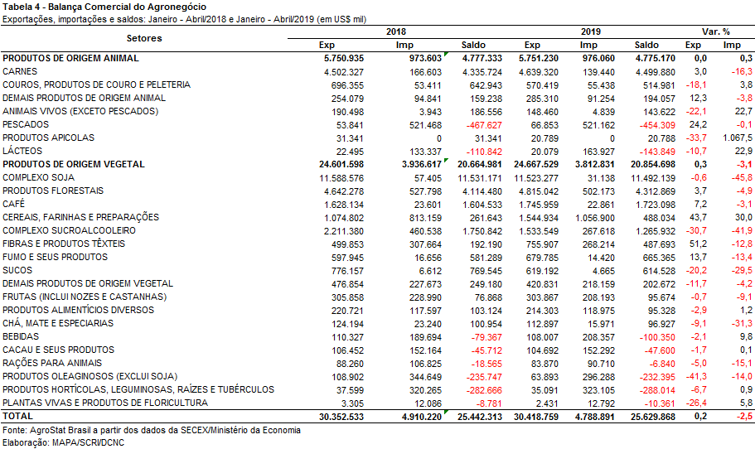

II.b – Blocos Econômicos e Regiões Geográficas

As exportações brasileiras do agronegócio cresceram para alguns blocos econômicos ou regiões geográficas: Ásia (+4,1%); Oriente Médio (+14,1%); Europa Oriental (+20,2%); demais da Europa Ocidental (+1,1%); e Oceania (+47,1%).

O destaque ficou por conta da Ásia, região que adquiriu quase metade do valor exportado pelo Brasil em produtos do agronegócio. As vendas para a região chegaram quase a US$ 14,92 bilhões (+4,1%). Com tal crescimento, a participação da região aumentou 1,9 ponto percentual.

Outra região que teve incremento relevante de participação nas aquisições de produtos do agronegócio brasileiro foi o Oriente Médio. A participação da região subiu de 7,3% do valor total exportado para 8,3%, um ponto percentual.

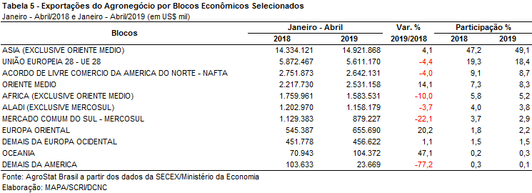

II.c – Países

A China continua expandindo, ano após ano, sua participação nas exportações brasileiras do agronegócio. Entre janeiro e abril de 2018, a participação do país asiático era de 31,2%, market share que subiu para 32,8% no primeiro quadrimestre de 2019. Um crescimento de 1,6 ponto percentual de um ano para o outro.

Outros dois países também tiveram ganho acima de 0,5 ponto percentual de market share nas exportações brasileiras do agronegócio no período em análise: Irã (0,52 ponto percentual) e Vietnã (0,66 ponto percentual).
O Irã aumentou suas aquisições de US$ 670,29 milhões entre janeiro e abril de 2018 para US$ 829,41 milhões entre janeiro e abril de 2019 (+23,7%). O segundo maior crescimento nas aquisições entre os vinte maiores países importadores de produtos do agronegócio brasileiro, apresentados na Tabela 6. Cinco produtos se destacaram nas exportações ao Irã: soja em grãos (US$ 303,70 milhões; +83,3%); milho (US$ 279,85 milhões; -26,5%); carne bovina in natura (US$ 114,29 milhões; +23,6%); farelo de soja (US$ 95,65 milhões; +444,6%); e açúcar de cana em bruto (US$ 35,87 milhões). Estes cinco produtos responderam por praticamente a totalidade das exportações ao Irã.

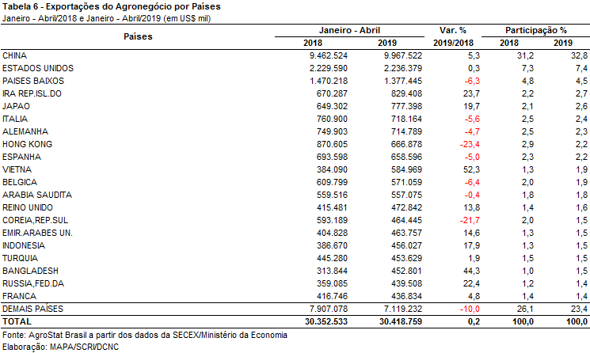

III – Resultados dos Últimos Doze Meses (comparativo Março de 2018 a Fevereiro de 2019 – Março de 2017 a Fevereiro de 2018)

As exportações brasileiras do agronegócio foram de US$ 101,75 bilhões nos últimos doze meses (+4,7%), entre maio de 2018 e abril de 2019. O maior valor da série ocorreu entre março de 2018 e fevereiro de 2019, quando o país exportou US$ 102,72 bilhões em produtos do agronegócio. Esse recuo ocorreu em função da queda no ritmo de crescimento das exportações do agronegócio nos últimos dois meses, quando houve registro de redução nas exportações mensais do agronegócio.

Uma análise do índice de preço dos produtos exportados pelo Brasil evidencia que houve uma queda de 1,4% no índice de preço dos produtos exportados pelo agronegócio brasileiro nos últimos doze meses. A queda dos preços foi mais que compensada pela elevação da quantidade exportada, que registrou expansão de 6,2%. O resultado foi um crescimento de 4,7% nas exportações nos últimos doze meses quando comparado com as exportações do período de maio de 2017 a abril de 2018.

III.a – Setores do Agronegócio

Os principais setores exportadores do agronegócio nos últimos doze meses foram: complexo soja (participação de 40,1%); carnes (participação de 14,6%); produtos florestais (participação de 14,1%); complexo sucroalcooleiro (participação de 6,6%); cereais, farinhas e preparações (5,2%). A participação conjunta desses cinco setores chegou a 80,6%. Entre os meses de maio de 2017 e abril de 2018, os mesmos cinco setores tiveram participação de 78,8%. Ou seja, houve uma concentração das exportações nesses setores.

Os vinte demais setores caíram a participação de 21,2% para 19,4%. O valor exportado por esses vinte setores teve redução, saindo de US$ 20,56 bilhões entre maio de 2017 e abril de 2018 para US$ 19,72 bilhões entre maio de 2018 e abril de 2019.

O complexo soja é o principal setor exportador do agronegócio brasileiro. O setor foi responsável por 40,1% do valor total exportado pelo Brasil em produtos do agronegócio entre maio de 2018 e abril de 2019, com US$ 40,84 bilhões. As exportações de soja em grão totalizaram 86,4 milhões de toneladas no período. Uma quantidade de 18,6 milhões de toneladas superior à quantidade exportada entre maio de 2017 e abril de 2018 (+27,4%). Com esse incremento de quantidade e a elevação de 2,2% no preço da oleaginosa nos últimos doze meses, as exportações de soja em grão chegaram a US$ 33,45 bilhões. As exportações de farelo de soja também tiveram elevação, atingindo US$ 6,55 bilhões (+23,9%), com expansão de 11,1% na quantidade e 11,5% no preço médio de exportação. Já as exportações de óleo de soja caíram 19,6%, atingindo US$ 834,89 milhões.

As exportações de carnes foram de US$ 14,84 bilhões nos últimos doze meses (-2,5%). As vendas externas de carne bovina foram as únicas que tiveram crescimento no período em análise (+4,0%), chegando a US$ 6,61 bilhões em vendas externas. Com o crescimento, a carne bovina assumiu a primeira posição entre os tipos de carnes exportadas ultrapassando a carne de frango, que teve registro US$ 6,51 bilhões em exportações nos últimos doze meses (-4,0%). As exportações de carne suína foram de US$ 1,21 bilhão (-18,5%), enquanto as vendas externas de carne de peru chegaram a US$ 119,79 milhões (-41,0%).

Os produtos florestais ficaram na terceira posição entre os principais setores exportadores nos últimos doze meses. Foram vendidos ao exterior US$ 14,32 bilhões em produtos florestais, o que representou um crescimento de 12,5% em relação aos US$ 12,73 bilhões exportados entre maio de 2017 e abril de 2018. A celulose é o principal produto de exportação do setor e exportou US$ 8,59 bilhões nos últimos doze meses (+18,2%). As vendas externas de papel foram de US$ 2,07 bilhões (+4,5%), enquanto as exportações de madeiras e suas obras foram de US$ 3,67 bilhões (+5,1%).

As exportações do complexo sucroalcooleiro caíram 38,6%, passando de US$ 11,01 bilhões entre maio de 2017 e abril de 2018 para US$ 6,76 bilhões entre maio de 2018 e abril de 2019. As exportações de açúcar caíram 42,6%, chegando a US$ 5,86 bilhões enquanto as exportações de álcool subiram 11,6%, atingindo US$ 875,88 milhões.

Na quinta posição entre os principais setores exportadores ficaram os cerais, farinhas e preparações. As exportações brasileiras de produtos do setor foram de US$ 5,27 bilhões (-6,7%). O principal produto exportado do setor é o milho. Foram vendidos ao exterior 25,6 milhões de toneladas de milho (-19,8%), o que gerou US$ 4,47 bilhões em divisas.

As importações acumuladas entre maio de 2018 e abril de 2019 foram de US$ 13,92 bilhões, o que representou uma queda de 2,1% em relação aos US$ 14,22 bilhões importados entre maio de 2017 e abril de 2018. Os dez principais produtos agropecuários importados foram: trigo (US$ 1,66 bilhão; +40,3%); papel (US$ 872,19 milhões; -2,3%); vestuário e outros produtos têxteis (US$ 615,23 milhões; -3,6%); álcool etílico (US$ 552,42; -40,1%); salmões, frescos ou refrigerados (US$ 519,72; +4,7%); malte (US$ 452,52; +5,0%); azeite de oliva (US$ 422,59 milhões; +2,6%); vinho (US$ 372,10 milhões; -4,8%); óleo de palma (US$ 323,52 milhões; -8,9%); e borracha natural (US$ 316,64 milhões; -23,0%).

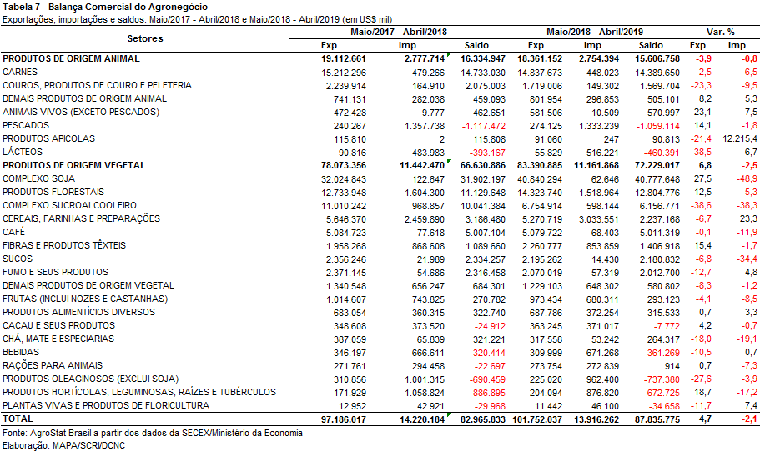

III.b – Blocos Econômicos e Regiões Geográficas

No que tange às exportações do agronegócio brasileiro por regiões geográficas e blocos econômicos nos últimos doze meses, a Ásia permanece como principal destino das vendas nacionais, com a cifra de US$ 52,30 bilhões, o que significou incremento de 17,7% em relação aos valores verificados nos doze meses imediatamente anteriores (US$ 44,42 bilhões). Os produtos cujas exportações apresentaram maior crescimento para o continente asiático no período foram: soja em grãos (+US$ 7,25 bilhões); celulose (+US$ 1,01 bilhão); algodão não cardado nem penteado (+US$ 420,16 milhões); e farelo de soja (+US$ 414,79 bilhões). Por outro lado, os itens com maior retração nas vendas externas foram o açúcar de cana em bruto (-US$ 1,19 bilhão) e o milho (-US$ 190,37 milhões). Com esse crescimento, a participação asiática nas exportações do agronegócio brasileiro passou de 45,7% entre maio de 2017 e abril de 2018 para 51,4% entre maio de 2018 e abril de 2019.

O segundo principal destino das vendas externas agropecuárias brasileiras no acumulado dos últimos doze meses foi a União Europeia, com US$ 17,55 bilhões e queda de 1,3% em comparação aos US$ 17,79 bilhões comercializados nos doze meses imediatamente anteriores. Os principais itens da pauta exportadora para o bloco foram: farelo de soja (US$ 3,49 bilhões); celulose (US$ 2,59 bilhões); e café verde (US$ 2,30 bilhões). O produto cujas vendas sofreram a maior queda no período foi a soja em grãos, com a cifra de US$ 1,80 bilhão e perda de receita absoluta de US$ 418,87 milhões. Com a diminuição das exportações para a União Europeia, o market share do bloco caiu de 18,3% para 17,3% no período.

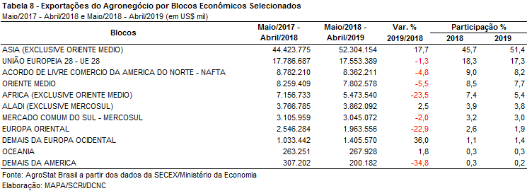

III.c – Países

Já no que se refere aos países de destino das exportações do agronegócio brasileiro no acumulado dos últimos dozes, a China continua como destaque, com vendas totais de US$ 36,10 bilhões e elevação de 35,6% em comparação aos valores registrados no período anterior (US$ 26,62 bilhões). O principal produto comercializado com o mercado chinês foi a soja em grãos, com US$ 27,41 bilhões ou 76% de todas as vendas para esse destino no período. Em termos absolutos, somente do grão, nos últimos doze meses, verificou-se acréscimo de US$ 7,5 bilhões. No que tange ao quantum negociado, houve incremento de mais de 18 milhões de toneladas nos últimos doze meses, totalizando 70,6 milhões de toneladas do produto. Com tal crescimento, a participação chinesa nas vendas do agronegócio brasileiro cresceu 8,1 pontos percentuais, chegando a 35,5% entre maio de 2018 e abril de 2019.

Os Estados Unidos foram o segundo principal país de destino das exportações agropecuárias brasileiras nos últimos doze meses, com a soma de US$ 6,81 bilhões, o que representou queda de 2,4% em relação aos números verificados entre maio de 2017 e abril de 2018 (US$ 6,98 bilhões). Os principais produtos exportados para o mercado norte-americano no período foram: celulose (US$ 1,12 bilhão e +0,1%); café verde (US$ 836,31 milhões e -2,4%); álcool etílico (US$ 482,13 milhões e -6,9%); e suco de laranja (US$ 413,53 e -15,9%).

Na terceira colocação entre os principais destinos das exportações do agronegócio brasileiro nos últimos doze meses, os Países Baixos somaram US$ 4,49 bilhões, com retração de 3,8% em relação aos US$ 4,67 bilhões comercializados nos doze meses imediatamente anteriores. Os principais itens da pauta exportadora para o país europeu foram: farelo de soja (US$ 1,19 bilhão, +11,3%); celulose (US$ 826,65 milhões, +1,8%); soja em grãos (US$ 557,16 milhões, -18,0%); e suco de laranja (US$ 541,57 milhões e 3,7%).

Conforme pode-se verificar na Tabela 9, poucos foram os países que aumentaram a sua participação nas exportações brasileiras nos últimos doze meses. Foram eles: Turquia (US$ 1,39 bilhão e +37,2%); Vietnã (US$ 1,88 bilhão e +23,7%); e França (US$ 1,30 bilhão e +7,1%).

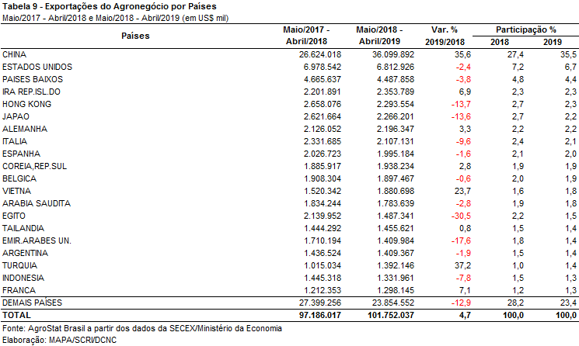

NOTA METODOLÓGICA
A classificação de produtos do agronegócio utilizada nesta nota foi atualizada de acordo com a Resolução CAMEX Nº 94, de 8/12/2012, que alterou a Nomenclatura Comum do MERCOSUL – NCM para adaptá-la em relação às modificações do Sistema Harmonizado de Designação e de Codificação de Mercadorias (SH-2012), que estabelece um método internacional para a classificação de mercadorias.

A Balança Comercial do Agronegócio utiliza uma classificação dos produtos do agronegócio que reúne 2.867 NCM’s em 25 setores. Essa é a mesma classificação utilizada no AGROSTAT BRASIL - base de dados on line que oferece uma visão detalhada e atualizada das exportações e importações brasileiras do agronegócio. Mais informações da metodologia e classificação podem ser consultadas no site: agrostat.agricultura.gov.br

MAPA/SCRI/DCNC
15/05/2019

